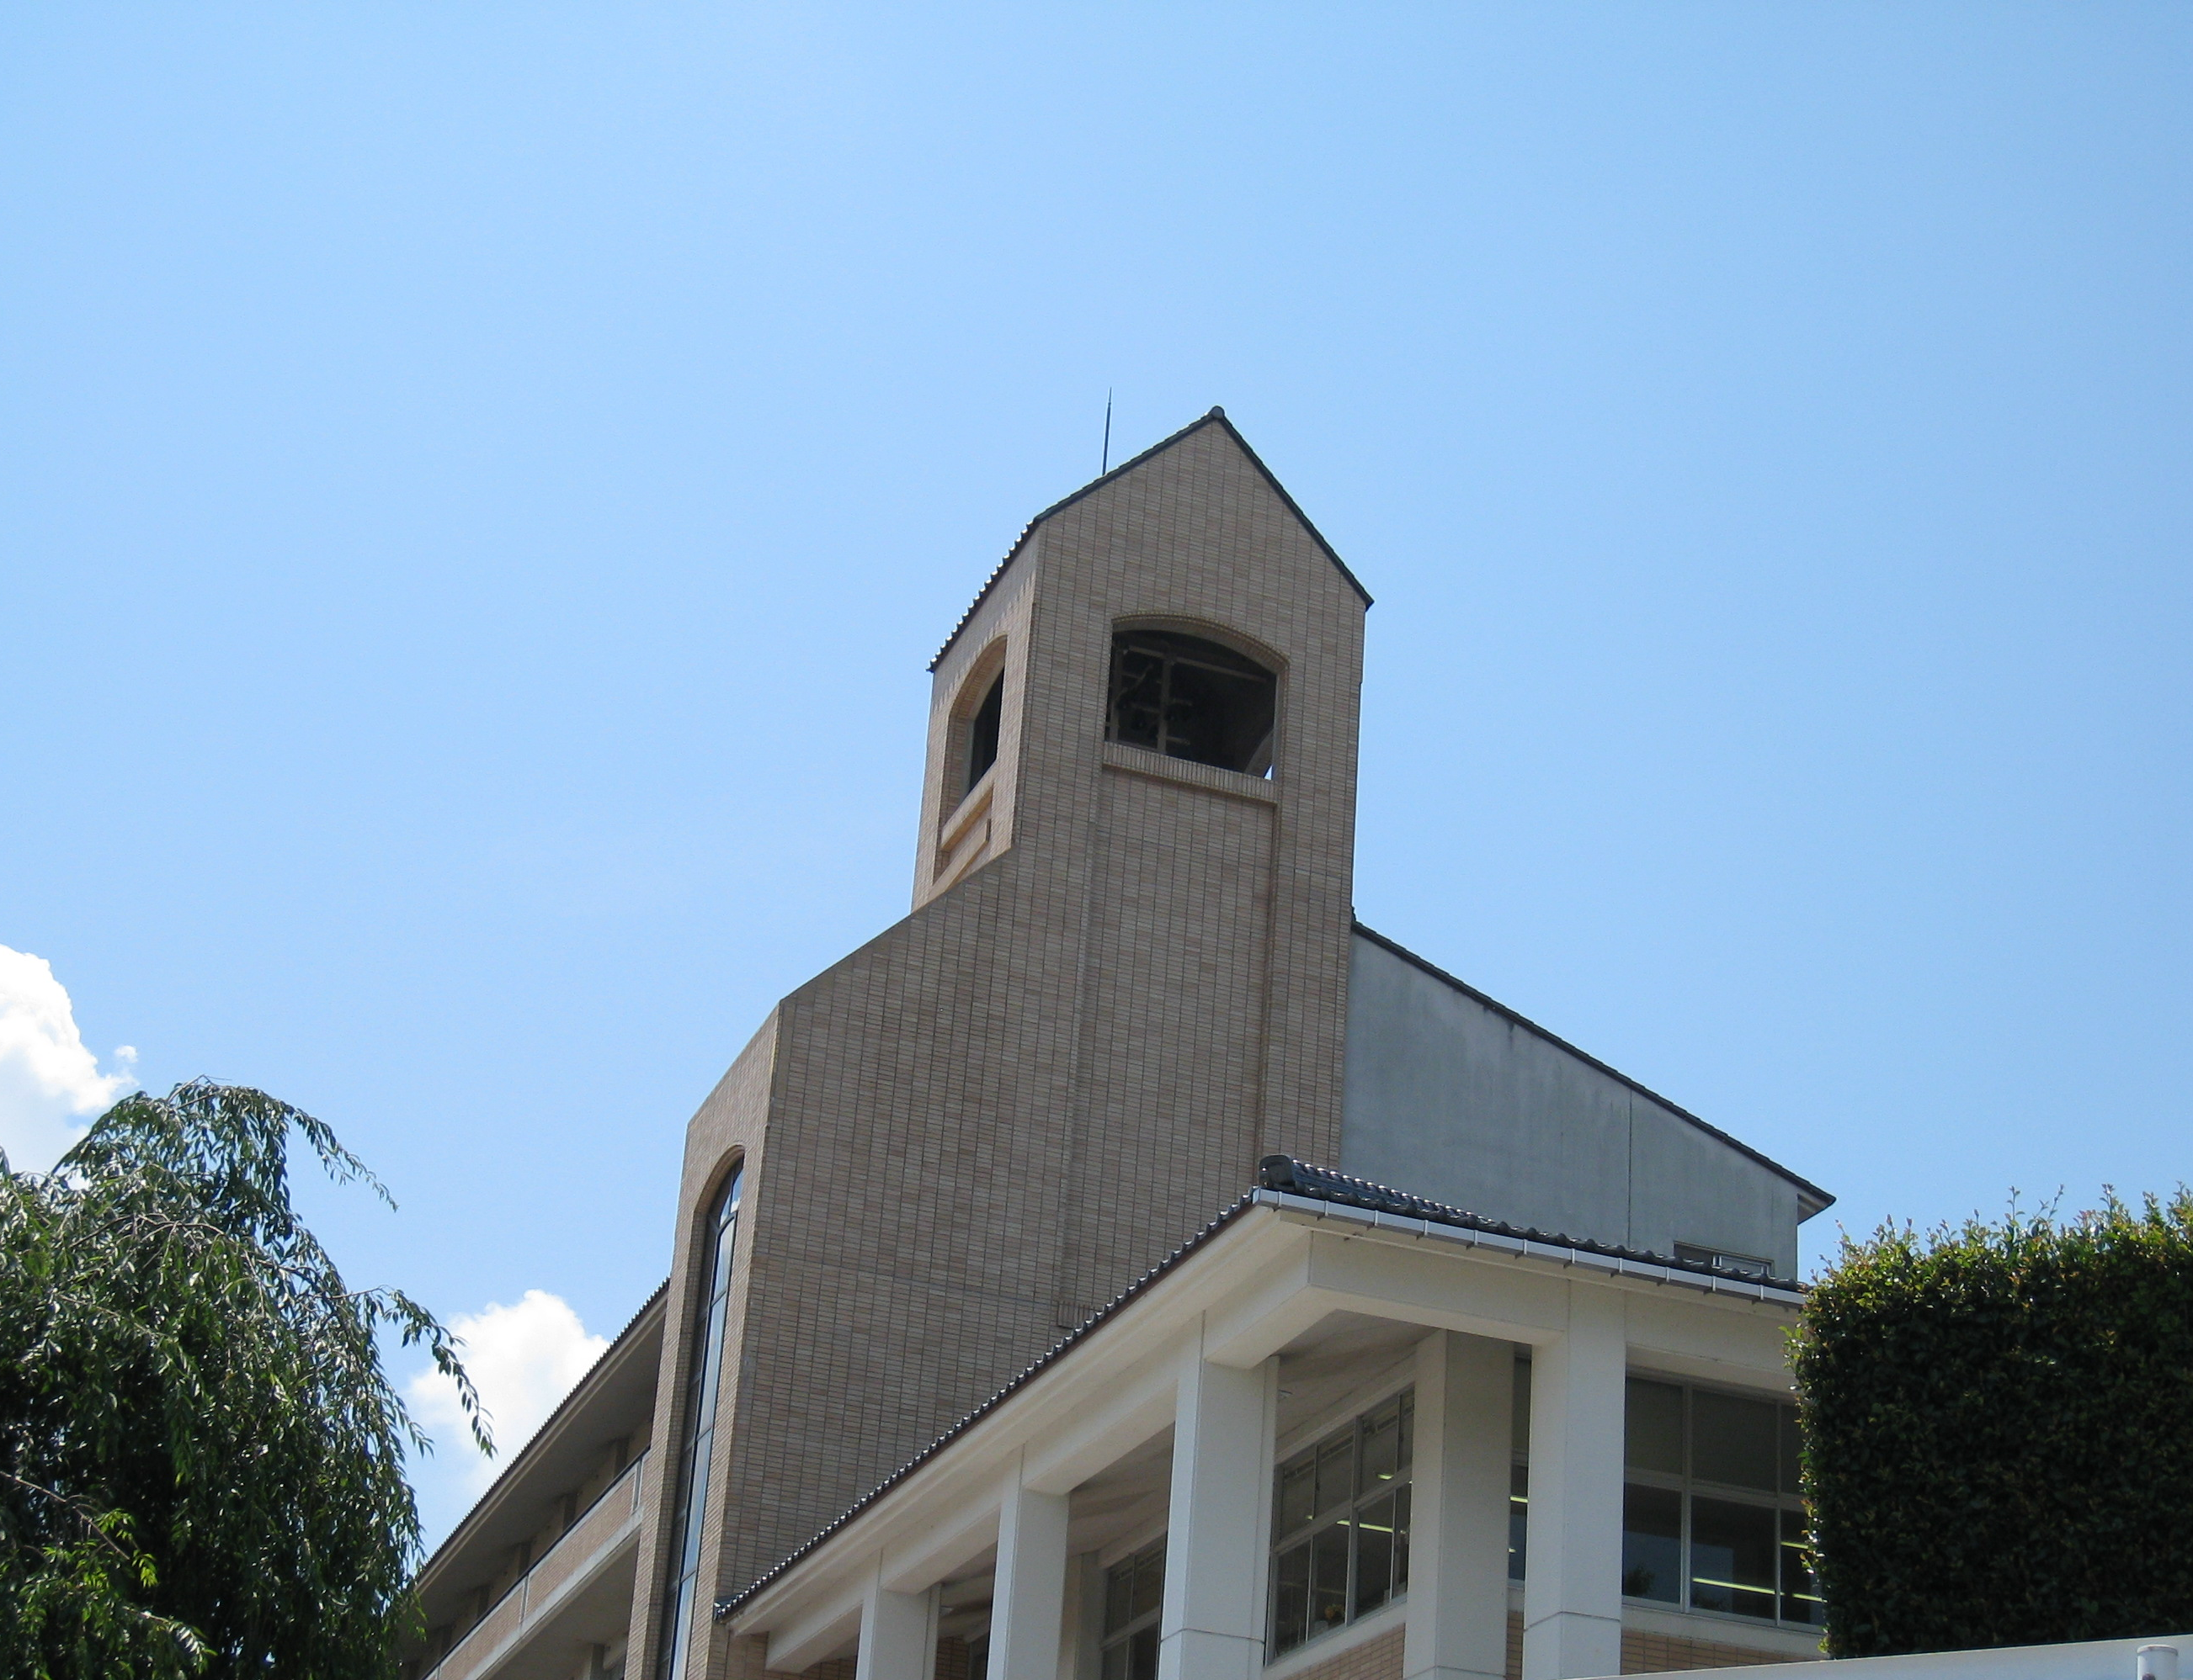
３年 学年だより NO.2

保護者の皆様へ

石川県立金沢辰巳丘高等学校 第３学年 学 年 会 平成２６年６月１６日発行

初夏の候、保護者の皆様におかれましてはますますご清祥のこととお慶び申し上げます。また、日頃より本校の教育活動にご理解とご協力をいただき誠にありがとうございます。
さて、先日行われた県総体・総文を最後に、一部の部活動を除き、多くの３年生が部活動に一区切りをつけました。３年生にとっては、いよいよ進路実現に向けて全身全霊を捧げて勉強に取り組まなければならない大切な時期となりました。この度、進路に関する８月までの日程をお知らせするとともに、第１回定期試験の成績票を同封しました。今後、進路実現に向けてできる限り綿密な学習計画を立てて、進路実現に向けてご家族でじっくり話し合いをしていただきますようお願いいたします。なお、受験に際して、次回の第２回定期試験（６月２７日～７月２日）までの成績は本校での推薦会議の重要な参考となります。生徒たちの一層の努力を期待しています。
生徒たちは、今、自分の進路と向き合いながら頑張っています。それぞれの夢の実現に向けて「全員が受験生である」という自覚のもとに努力を積み重ね、受験を通して生徒たちが人間的に成長していくことを願い、学年会・進路課全体で指導に当たっております。保護者の皆様と共に学校一丸となって全力で支援したいと思いますので、今後ともよろしくお願いいたします。

《 ８月までの進路関係の日程 》

・6月進研マーク模試・実力判定試験・就職模試 6月13日(金)・14日(土）
・平日補習・土曜補習（希望者） ＊ 県総体・総文後より希望者全員参加へ
＊ 就職希望者（全員）、面接・校内ガイダンスは5月より実施中
・小論文添削指導（希望者） 6月11日(水)小論文講座、以降添削実施中
・第2回定期試験 6月27日(金)～7月2日(水)[学習時間調査6月20～26日(金～木)]
・企業ガイダンス（産業展示館）：就職希望者対象（絶対に参加） 7月5日（土）
・7月進研記述模試・実力判定試験・就職模試 7月12日(土)・13日(日)
・7月代ゼミマーク模試（希望者） 7月19日（土）
・ジョブカフェ石川体験学習（ジョブカフェ石川）：就職希望者対象 7月22日(火)
・三者面談（保護者・生徒・教員） 7月16日(水)・17日(木)・18日(金)
＊後日、ホーム担任より懇談会の案内文書を生徒に渡します。
・小論文講座＜小論文を課す私大を含む＞ 7月31日（木）
・志望理由書模試（希望者） 7月31日（木）
・夏期補習(希望者) 前期7月22日(火)～30日(水)
後期8月18日(月)～26日(火)
・キャリア講話 ３年生全員対象 8月18日(月)9:00～ （この日は全校登校日です。また、
翌日に3年生全員対象の面接講座を予定しています。）
・勉強合宿 8月1～3日(金～日）２泊３日 場所：石川県青少年総合研修センター
＊ 後日、案内文書を生徒に渡します。
・就職指導 7月22～25(月～金)・8月4～7日（月～木）・8月18日（月）～9月12日（金）
＊ 求人票閲覧・企業見学などの情報収集、面接・作文練習など
・8月全統マーク模試（希望者） 8月16日（土）
・進学推薦会議（国公立大学、指定校）並びに就職推薦会議 8月下旬 （私立大学は9月下旬）

